Департамент здравоохранения
Курганской области ГКУ «Курганский областной Центр медицинской профилактики» Памятка «Вакцинация против гриппа» (информация для родителей)
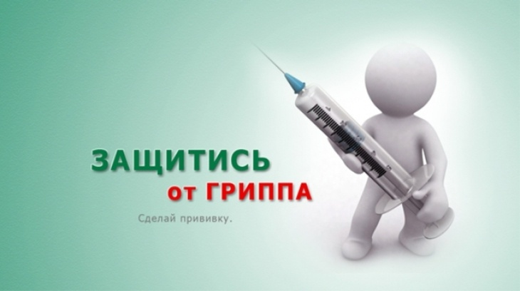
Грипп – это инфекционное заболевание, которое ежегодно поражает до 10-15% населения каждой страны. Вирус гриппа передается от человека к человеку очень легко и незаметно: при разговоре, кашле, чихании. Риск заболеть есть у каждого. Самый высокий риск распространения инфекции существует в детских коллективах. Чем опасен грипп? Большинство из нас считает, что это достаточно безобидное заболевание. («Подумаешь – пару дней температура, головная боль, боль в мышцах?! Пройдет!»). Но, к сожалению, грипп – это та инфекция, которая дает наибольшее количество осложнений. Попав в организм, вирус гриппа размножается, разрушая клетки легких и других органов с высокой скоростью. Развиваются такие осложнения как пневмония, бронхит, поражение сердечно-сосудистой и центральной нервной систем, почек и т.д. Именно эти осложнения и являются непосредственной причиной смерти после перенесенного гриппа. У детей высока также вероятность развития отита, приводящего к глухоте. Нередко перенесенное заболевание гриппом приводит к инвалидности. Организм здорового человека после перенесенного гриппа средней тяжести тратит столько сил, что это «стоит» ему одного года жизни. Почему необходимо сделать прививку? Грипп – это заболевание, которое можно предотвратить. Наиболее эффективным, удобным и безопасным средством профилактики гриппа являются современные вакцины. Противогриппозные вакцины, применяемые в правильной дозе и в нужное время, защищают от заболевания гриппом до 80% детей и взрослых. Если даже привитый человек и заболеет гриппом, он защищен от тяжелых осложнений. Да и само заболевание протекает гораздо легче. Что представляет собой вакцина от гриппа? Сейчас существуют вакцины нового поколения, практически не имеющие противопоказаний и дающие более сильный иммунитет. К ним относится отечественная вакцина «Гриппол» для взрослых и «Гриппол+» для детей, начиная с 3-х лет. Вакцина отвечает международным стандартам и обеспечивает защитный эффект у 80-90% привитых людей. Для иммунизации достаточно одной прививки, которую необходимо проводить до подъема заболеваемости, чтобы успел сформироваться прочный иммунитет, защищающий от гриппа. Обычно иммунитет формируется в течение двух-трех недель. Может ли вакцина нанести вред здоровью? Многие родители отказываются ставить прививку от гриппа детям, считая, что вакцина может нанести вред здоровью, и от нее нет пользы. Это миф: на самом деле прививка неопасна и не вызывает осложнений, в крайнем случае может проявиться покраснение на коже в месте укола, которое проходит через 2-3 дня, или небольшое повышение температуры. Даже, если ребенок от кого-то заразится гриппом, болезнь будет протекать в легкой форме, без осложнений. Почему надо ежегодно прививаться от гриппа? Некоторые отказываются от прививки, считая, что действие прошлогодней вакцинации продолжается. На самом деле прививаться надо ежегодно по 2-м причинам: • во-первых, состав вакцины меняется в зависимости от штамма вируса, • во-вторых, иммунитет от гриппа вырабатывается на срок от нескольких месяцев до года. Кому врачи рекомендуют сделать прививки против гриппа в первую очередь? • Во-первых, рекомендуется сформировать защиту против гриппа детям и взрослым, которые имеют такие факторы риска, как хронические заболевания легких, сердечно- сосудистой системы, врожденные или приобретенные иммунодефициты, сахарный диабет, заболевания почек, печени и т.д. • Во-вторых, важна вакцинация против гриппа лиц определенных профессий, которые общаются с большим количеством людей. Это медицинские работники, работники аптек, воспитатели и педагоги, работники коммунально-бытовой сферы, транспорта и т.д. • В-третьих, целесообразно защитить от гриппа с помощью прививок детей, посещающих детские коллективы (школы и детские сады). Почему так важно прививать от гриппа детей? Ежегодно наибольшее количество случаев заболевания гриппом регистрируется среди детей. Заболевшие дети дольше выделяют вирус гриппа, чем взрослые. Более 90% госпитализированных по поводу гриппа – это дети (т.е. у них грипп протекает наиболее тяжело и требует лечения в стационаре). Продолжительность заболевания у детей значительно больше, чем у взрослых. Наиболее высокий риск заражения гриппом существует у детей, посещающих детские коллективы (детские сады, школы). Заболевшие дети «приносят» вирус гриппа в семью, заражая других членов семьи. С целью защиты детей раннего возраста (особенно детей в возрасте до 6 месяцев, защита которых не может быть обеспечена с помощью вакцинации), целесообразно привить против гриппа всех лиц, тесно контактирующих с ребенком (в т.ч. и кормящих матерей). Кому нельзя прививаться?! • Если у человека острая вирусная инфекция (чихание, кашель, температура), то прививаться нельзя: произойдет наложение инфекционного процесса на вакцинальный, и болезнь усилится. • Временно воздерживаются от вакцины при обострении хронических заболеваний. В том и другом случаях больных прививают через 2-4 недели после выздоровления или наступления ремиссии (стойкого улучшения хронического заболевания). Прививку не делают также тем, у кого наблюдалась аллергическая реакция на белок куриного яйца, а также в том случае, если на предыдущую вакцину от гриппа была аллергическая или иная реакция. Где можно сделать прививку от гриппа? Прививку против гриппа каждый желающий может получить в детской поликлинике по месту жительства. В соответствии с Национальным календарем профилактических прививок в первую очередь прививкам подлежат дети с шестимесячного возраста, учащиеся 1-11 классов, студенты профессиональных, средних профессиональных и высших учебных заведений, работники медицинских и образовательных учреждений, транспорта, коммунальной сферы, лица старше 60 лет. Ежегодная массовая иммунизация против гриппа в Курганской области проводится с целью уменьшения осложнений, госпитализации, эпидемического распространения гриппа и летальных исходов!

